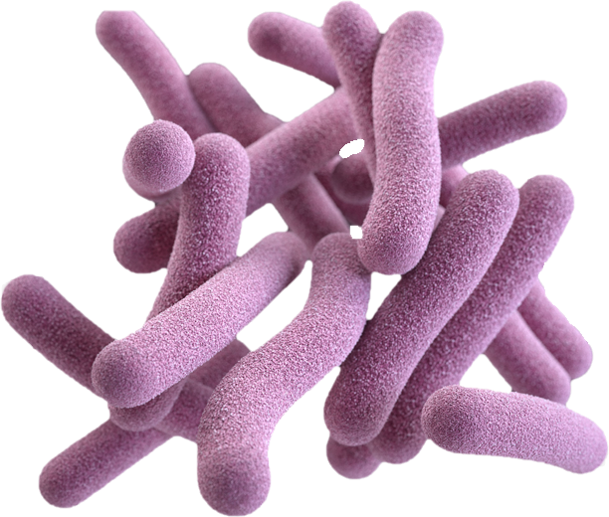

Обратитесь к врачу при появлении следующих симптомов:

* Кашель в течение 3 недель и более с выделением мокроты
* Снижение или отсутствие аппетита, потеря веса;
* Незначительное повышение температуры тела;
* Быстрая утомляемость, общая слабость;
* Повышенная потливость, особенно ночью;
* Боли в грудной клетке;
* Появление одышки при небольших физических нагрузках;
* Специфический румянец и блеск в глазах

Профилактика

* Соблюдайте режим труда и отдыха
* Больше бывайте на свежем воздухе
* Регулярно занимайтесь спортом
* Не курите и не позволяйте курить другим в вашем присутствии
* Не употребляйте алкоголь и наркотики
* Чаще проветривайте помещения, где находитесь и проводите влажную уборку
* Пользуйтесь индивидуальной посудой
* Обязательно соблюдайте личную гигиену
* Держитесь подальше от кашляющих людей

БЦЖ-это единственная существующая и признанная мировым сообществом вакцина от туберкулёза

Согласно общепринятому календарю делают прививку БЦЖ трижды:

* На 3-7 сутки сразу после появления ребёнка на свет;
* В 7 лет;
* В 14 лет

Группы риска по туберкулёзу:

* Дети, пожилые люди;
* Курильщики;
* Люди, принимающие гормональные препараты и лекарства, ослабляющие иммунную систему;
* Носители вируса иммунодефицита (ВИЧ) и больные СПИДом
* Больные с хроническими заболеваниями лёгких, диабетом, язвенной болезнью
* Злоупотребляющие алкоголем и наркозависимые
* Лица БОМЖ и лица, находящиеся в местах лишения свободы
* Люди, живущие в неблагоприятных условиях (скопление людей в квартире, антисанитария)

*Туберкулёз* – это инфекционное заболевание, вызываемое микобактерией туберкулёза (палочкой Коха). Возбудитель открыт в 1882 г. бактериологом Робертом Кохом, лауреатом Нобелевской премии. Туберкулёз чаще всего поражает лёгкие, но может развиваться и в других органах (кости, суставы, мочеполовые органы, глаза, мозговые оболочки, лимфатические узлы, кожа)

Что нужно знать о туберкулёзе